**Разработка информационной модели (карты) расстановки почтамтов для организации почтовой доставки грузов дронами (на примере г. Маскат)**

**Состав: Леманский Константин**

**Кузьмин Андрей**

**Бешков Юрий**

Партнёры:

UVL-Robotics, фирма занимающаяся облегчения многих работ при помощи дронов. Главная статья заработка на данный момент инвентаризация складов при помощи дронов. Расширяясь компания решила заняться доставкой и начала с города Маскат(Оман), так как в этой стране проще создать законодательную базу.

Общее задание, план работы:

Задание было получено , довольно-таки размытая. Более менее точная формулировка: ”Помочь с прогнозированием размещения почтамтов”. Самая большая сложность была в том, что входных данных не было, следствием этого первым, что мы сделали начали думать какие данные нам нужны, можно ли найти их в интернете, и если можно, начинали поиск. Так же параллельно шла разработка алгоритма на бумаге.

Участники и их роли:

Леманский Константин – Главный программист(FRONTEND, BECKEND….), глава проекта.

Кузьмин Андрей – создатель входных данных по региону, тестер, редактор.

Бешков Юрий - создатель входных данных по центрам активности

Индивидуальные планы участников:

Нет, так как очень многое менялось по ходу. План был не более такого упрощённого:

|  |  |
| --- | --- |
| Леманский Константин | Создать алгоритм, вывести результат на экран |
| Кузьмин Андрей | Создать входные данные |
| Бешков Юрий | Создать входные данные |

Содержательные главы:

1Входные данные:

Маскат не очень популярный город, в следствии чего найти входные данные очень сложно. Большое везение было найти pudding.cool 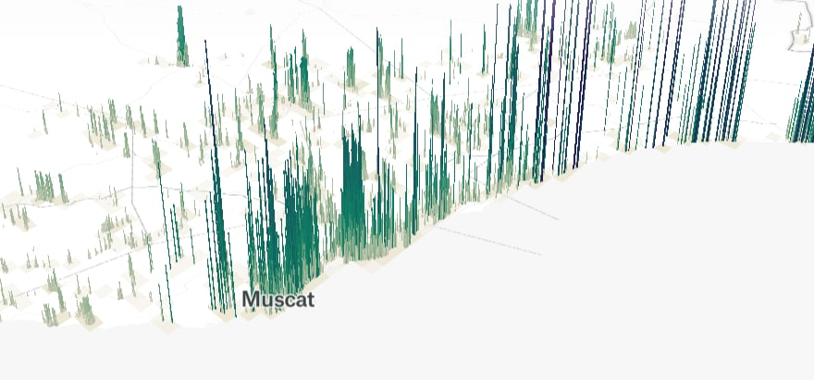

Нам не удалось точно вытащить данные с сайта, поэтому данные перебивались в ручную, что создало файл с большей точность, но меньшей достоверностью. И вследствие недостатка данных, мы дали возможность менять входные файлы программы.

2. Алгоритм

Описание написание алгоритма можно найти в pdf файле.

Результаты. Доступ к результатам (ссылка, логины-пароли для проверки):

Заключение:

Проект готов. В его выполнении видно много ошибок(проблемы кода, командного взаимодействия, отсутствия долгосрочных перспектив и своевременной оценки достоверности конечного результата), которые мы будем исправлять в последующих проектах.